SOAL UAS STATMAT 2
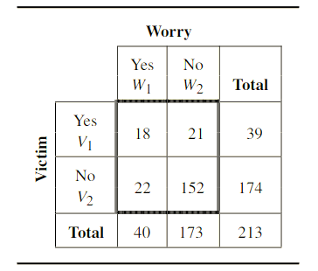
Closed Book
- Ketakutan terhadap Geng. Dalam artikel “Growing Pains and Fear of Gangs” (Applied Psychology in Criminal Justice, Vol. 5, No. 2, hlm. 139–164), B. Brown dan W. Benedict meneliti hubungan antara kekhawatiran tentang serangan geng dan menjadi korban serangan geng. Wawancara dengan sampel siswa sekolah menengah menghasilkan tabel kontingensi berikut. (NB : “Worry=ketakutan” dan “Victim=Korban”)
- Tentukan Banyaknya siswa yang menjadi korban geng!
- Tentukan Banyaknya Takut terhadap Geng!
- Berapa banyak dari pelajar yang takut terhadap serangan geng dan merupakan korban serangan tersebut?
- Jelaskan secara kata kata maksud untuk peluang “V1” dan Peluang “V2 dan W1”, sertakan nilai setiap peluang tersebut!

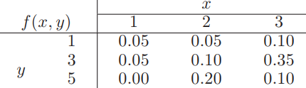
- Misalkan X menunjukkan berapa kali mesin kontrol numerik tertentu akan mengalami malfungsi: 1, 2, atau 3 kali pada hari tertentu. Misalkan Y menunjukkan berapa kali teknisi dipanggil untuk panggilan darurat. Distribusi probabilitas gabungan mereka diberikan sebagai berikut:
- Evaluasi distribusi peluang marjinal X!
- Evaluasi distribusi peluang marjinal Y!
- Selidiki apakah X dan Y Bebas Statistik!

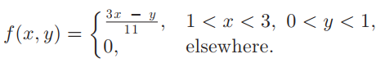
- Perhatikan peluang gabungan di bawah ini:
- Tentukan distribusi Marjinal X!
- Tentukan Distribusi Marjinal Y!
- Apakah Keduanya bebas statisik!

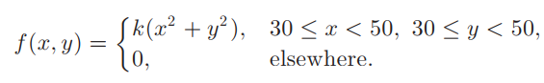
- Setiap ban belakang pada pesawat percobaan seharusnya diisi hingga tekanan 40 pon per inci persegi (psi). Misalkan X menunjukkan tekanan udara aktual untuk ban kanan dan Y menunjukkan tekanan udara aktual untuk ban kiri. Misalkan X dan Y adalah variabel acak dengan fungsi kerapatan gabungan:
- Tentukan nilai kBerapa nilai P (30 ≤ X ≤ 40 dan 40 ≤ Y < 50)

